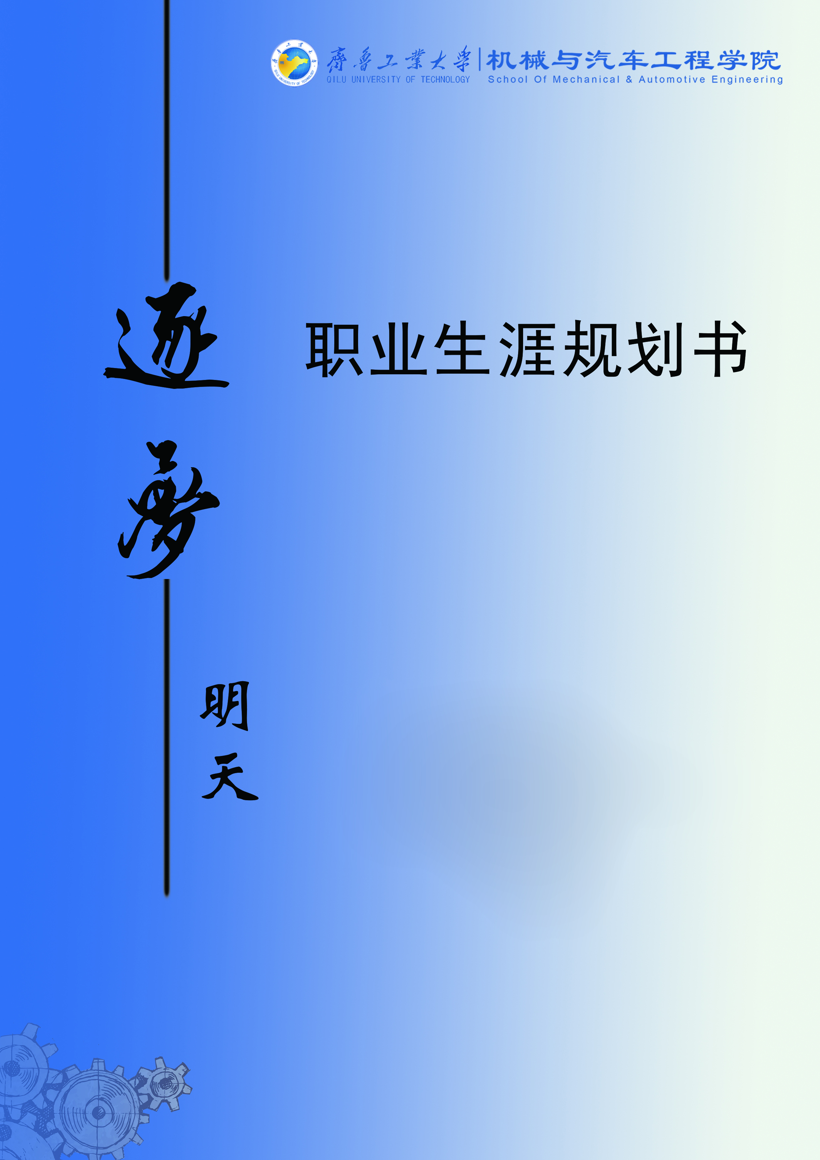

学院：机械与汽车工程学院
专业：机械制造及其自动化
姓名：冷潇宇
学号：201401052094
校内指导老师：
机械学院院长：许崇海
党委副书记：许有强
团委书记：张猛
校外指导老师：
华商智业集团董事长
《非你莫属》栏目BOSS团成员
刘春华

目录

一、引言………………………………………………………………………4
二、自我认知…………………………………………………………………4
（一）职业兴趣……………………………………………………………4
（二）职业能力……………………………………………………………4
（三）个人性格……………………………………………………………4
（四）职业价值观…………………………………………………………4
三、职业分析
（一）家庭环境分析………………………………………………………4
（二）学习环境分析………………………………………………………4
（三）社会环境分析………………………………………………………4
（四）职业环境分析………………………………………………………5
1.行业分析……………………………………………………………5
2.职业分析……………………………………………………………5
3.企业分析……………………………………………………………5
4.地域分析……………………………………………………………5
四、职业定位…………………………………………………………………6
（一）职业目标……………………………………………………………6
（二）职业发展策略………………………………………………………6
（三）职业发展途径………………………………………………………6
（四）具体路径……………………………………………………………6
五、计划实施：我的学业生涯规划…………………………………………6
（一）专业学习方面………………………………………………………6
（二）素质拓展方面………………………………………………………6
（三）相关学科方面………………………………………………………6
（四）人际交往方面………………………………………………………6
（五）其他方面……………………………………………………………6
六、评估调整…………………………………………………………………7
（一）评估的内容…………………………………………………………7
1.职业目标评估………………………………………………………7
2.职业路径评估………………………………………………………7
3.实施策略评估………………………………………………………7
4.其他因素评估………………………………………………………7
（二）评估时间………………………………………………………………7

逐梦明天—职业生涯规划书
一、引言
有目标者，才会有动力。《礼记•中庸》中有云：“凡事预则立，不预则废。”职业生涯规划，并非幻想，并非冲动，是憧憬，是期望，是规划未来，勾画蓝图。一份规划书，规划出精彩人生，打造出锦绣前程，在不断地实践中调整计划，理想终究会实现！
经历过初出茅庐，至日臻成熟，到精通，最后达致世故人生的一个历程，一瞬间，自己到达毕业之际，光阴浙逝，偶然回首，青春何其短暂，必须有很好的规划！下面是我的职业生涯规划：

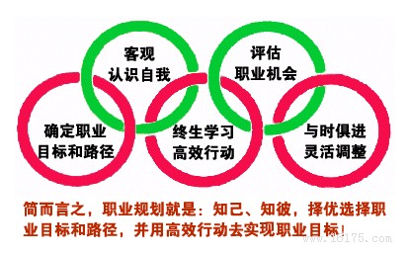
二、自我认知
(一）职业兴趣：在我的霍兰德职业性向测试报告中，职业兴趣前三项是研究型，常规型，艺术型。
（二）职业能力：与生俱来的想象力和意志力总能带给我许多奇思妙想并能不懈完成自己的想法；并且我对电脑软件有一定的兴趣；待人诚实守信，对朋友以诚相待，有较为广阔的交友圈；学习机械设计及其自动化的我将具有一定的专业知识。
(三)个人性格：粘液质：感情不易外露，深沉含蓄；不大容易发脾气，对人平和；具有坚韧精神。工作认真，有始有终；工作安排井井有条，不做没把握的事，容易被人信任。能长时间地从事一项工作，长时间地保持一种姿势。

 | 优点 | 不足
学习能力 | 思维活跃，想象力丰富，创新能力强，动手能力强，空间想象能力强。掌握电脑相关技能，善于借助网络、书籍等资源进行学习，兴趣爱好广泛，求知欲强。 | 自控能力差，对枯燥反复的练习有抵触情绪，逻辑思维差，条理性差。
社交能力 | 沟通能力强，喜欢唱歌及运动，爱好参加各种活动，组织能力强，善于倾听，爱交朋友，能和陌生人打交道，开朗幽默、为人热情、乐观主动。 | 缺乏足够耐心，遇事不够冷静易冲动行事，下一步需加强改进。
领导能力 | 喜欢竞争，精力充沛，自信，善于交际和沟通，组织能力强，有团队精神，凝聚力强、洞察力强，能够尽早发现团队中存在的问题。 | 做事稍优柔寡断 缺乏绝对领导力，对工作细节把握不够到位。

（四）职业价值观：说到职业价值观，我觉得，能力的培养最重要，应该淡化对金钱和权利的看法。最重要的还包括良好的人际关系、较好的发展空间和平台。
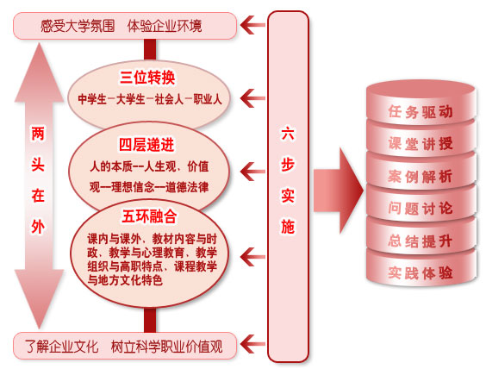
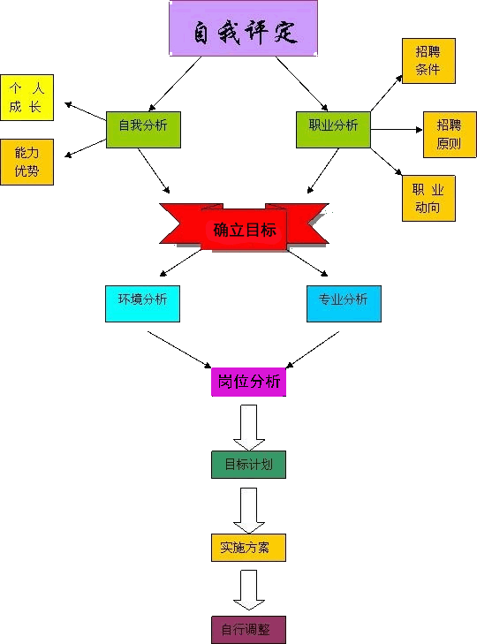

三、职业认知
（一）家庭环境分析：我来自威海乳山，家庭既不十分富足，也不贫困，经济情况还可以。家人也希望我能从事一份自己喜欢的工作，并为我的学习发展提供了比较大的空间。我的家庭文化一直属于开放型的，哥哥从事与机械有关的国际贸易工作，受家庭环境的影响，从小对机械类有着浓厚的兴趣，较强的语言天赋也为自己的发展提供了良好的基础。这种气氛相对自由的家庭环境，使得我有足够的空间去发展自己。

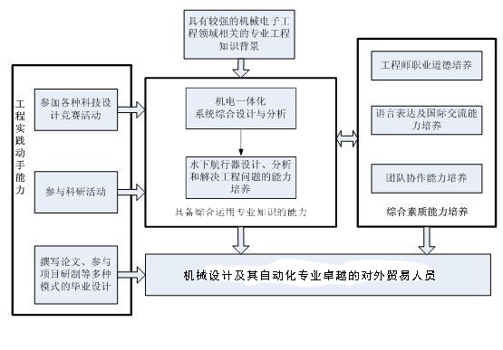
（二）学校环境分析：我校是一个工科类大学，机械设计及其自动化是我校的重点专业，学校为我们专业的发展提供了很多资源，也提供了许多工程实践的机会。
（三）社会环境分析：机械设计及其自动化的就业形势相当不错，有市场需求，作为一个具有创造性的专业，正是国家所需求的，因此，国家也是相当重视。机械设计制造及其自动化就业面广，因为是基础专业，设计到机械制造，机械设计，液压和气压技术以及自动控制，毕业后就业面非常广，就业方向只要和机械沾边的都可以，国企、外企、私企、工厂、事业单位，汽车、机床、风电、模具等等方面的公司都可以就业。
(四）职业环境分析：
1.行业分析：本专业培养具备机械设计制造基础知识与应用能力，能在工业生产第一线从事机械制造领域内的设计制造、科技开发、应用研究、以机械设计与制造为基础，融入计算机科学、信息技术、自动控制技术的交叉学科，主要任务是运用先进设计制造技术的理论与方法，解决现代工程领域中的复杂技术问题，以实现产品智能化的设计与制造。运行管理和经营销售等方面工作的高级工程技术人才。
2.职业分析：本专业培养具备机械设计制造基础知识与应用能力，能在工业主产第一线从事机械制造领域内的设计制造、科技开发、应用研究、运行管理和经营销售等方面工作的高级工程技术人才。
3.企业分析：机械类机械专业主要包括机械设计制造及其自动化、材料成型及控制工程、工业设计、过程装备与控制工程等。随着各种新材料在各行各业中的广泛应用，加之我国新材料行业的产业结构调整与材料成型设备新技术的发展紧密相关，因此对既有材料科学知识，又能掌握材料成型设备设计和制造技术的高级科技人才的需求将有所增加。 而过程装备与控制工程是集机械工程、化学工程和控制工程等多学科于一体的交叉机械专业。强调以计算机应用为平台，使工艺、装备和控制紧密结合，侧重于阀门密封、低温与制冷、压力容器等过程装备与控制成套技术的设计开发及应用。过程装备与控制工程机械专业的同学接受了正规的机电一体化训练，具备机械设计、电子控制和管理等各方面知识，是企业和研究机关的抢手人才。
4.地域分析：有关专家介绍说，近年来我国大型工业逐渐在复苏，社会对于精通现代机械设计与管理人才的需求正逐渐增大，像北京交通大机械与电子控制工程院的就业率近几年一直保持在90%以上，生一次就业的结构和地域都非常好。今后一段时间内，机械类人才仍会有较大需求，具有开发能力的数控人才将成为各企业争夺的目标，机械设计制造与加工机械专业人才近年供需比也很高。
四、职业定位
（一）职业目标：将来从事与机械装备有关的市场营销工作
（二）职业发展策略：在山东地区发展
（三) 职业发展路径：从事与机械有关的对外贸易工作
(四）具体路径：学习好专业知识--实习--职业资格认证--成为与机械有关的国际商务单证员
五、职业规划设计：我的学业生涯规划
大一：适应调整期，以适应大学生活为主，了解大学阶段学习生活的特点，发现自身需要提升的地方，明确自己的兴趣，改变自己的学习习惯，锻炼提升自己的人文素养。积极的参加校园文化活动，多与老师、同学交流，建立起良好的人际关系，提高自己的独立思考和分析能力；学好基础课程，培养基础能力；多参加课外活动，丰富课余生活，拓宽视野，拓展自身素质；尝试参加一些认证性的考试，例如：计算机二级考试、英语四级统考等；基础课程和专业课成绩要达到优秀；同时在工作上做好班委、学生会的相关工作，争取成为优秀团干。
大二：定向冲刺期，以专业课学习为主，掌握基本的职业技能，考取专业证书及英语六级 证书，还会选择性的学习一些其他专业的课程，如：市场营销、物流管理等等。同时，了解同类专业的教育发展状况，通过网络学习及相关院校的访问，了解国内同专业高水平院校的教育走向，进一步深化自己的专业技能。并重点培养三方面的能力：机械设计方面、制造方面、电子基础方面，把软件掌握扎实。同时，自学关于国际贸易的相关知识。
大三：分化期，积极参加社会实践 寻找实习机会 了解行业规则 学习面试技能 提升人格素养。
年级 | 总体概括 | 奋斗方向 | 具体目标
大一 | 生涯探索期 | 理念导入 自我认知 专业探索 能力培养 | 尽快确定自己的专业发展方向 为大二专业课打好基础 积极参加社团活动 广泛阅读喜欢的书籍
大二 | 规划提升期 | 目标设定 深造计划 能力提升 职业定位  职业技能 素质提升 技术认证 潜能开发 | 在社团或党支部担任职务 搜集市场信息 分析职业走向。英语过六级 取得专业资格证书。阅读专业书籍提升专业水平。自学国际贸易的相关知识。
大三 | 就业准备期 | 就业技能提升 职前适应 社会实践 | 积极参加社会实践 寻找实习机会 了解行业规则 学习面试技能 提升人格素养
六、评估调整
(一）评估内容：
学业规划是一个理想化的东西，我已经尽力把它做得可行，做得细致。然而，事物处在不断的运动当中，一切都在变化。我们的学业规划不可避免的将会出现偏差。这就需要进行计划的调整和修正。关于调整的方式及原则，我做了以下归纳：
切勿空谈，一切从实际出发，将学业生涯规划作为一个导向标而不是路线图。不必按图索骥，但应当达到最初自己所设定的目标。
每学年结束需要对自己进行进一步的评估，及时发现自己在哪些地方做得不足，或者有什么短期目标还未实现。定期对生涯规划作出修正，并且进行可行性评估。以期规划和现实的最大契合。
时刻保持积极进取，乐观向上的精神状态，不断追求卓越，以良好的精神状态和端正的学习态度面对大学生活。
(二)评估的时间：
一般情况下，我定期一年评估规划，当出现特殊情况时，我会随时评估并进行相应的调整。

